Поднестинг: | 2021.07.05 - корпуса июль склад024, (#24 of 24) | Дата: Monday, July 05, 2021, 14:46:08
 |  | Номер карты раскроя:
Размер и материал листа: | 2500 x 1250 x 0.8 (мм), Нержавеющая сталь
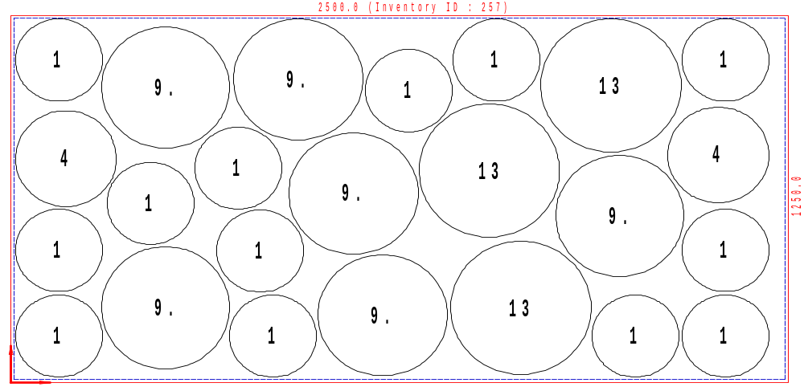
Используемый размер | Кол-во листов | Кол-во деталей | Эффективность | Отход | Расчетное время | Скорость, мм | Оператор ЛК | Примечание
2443.6 x 1237 | 1 | 24 | 74.57 % | 25.433 % | 00:00:00 | 9000

Детали в поднестинге:
№ | Файл модели | Эскиз | Размеры X/Y (мм) |  | Количество деталей  Размещенное / заказанное
1 | Корпус - К-08.1612.001.DFT |  | 285 | 285 | 13 | 2399
4 | Корпус - К-08.2019.001.DFT |  | 330 | 330 | 2 | 600
9 | Корпус - К-08.2250.001.DFT |  | 420 | 420 | 6 | 1600
13 | Корпус - К-08.2470.001.DFT |  | 460 | 460 | 3 | 1025

